NOMBRE:

NOMBRE: Agostina
APELLIDO: Faró
AÑO: 3B
DIVISION
Fundamento de la practica
Mediante la siguiente practica se pretende que el alumno comprenda e interprete los procesos generados en los cambios de estado de la materia, junto con las características y propiedades de cada uno de dichos estados
Materiales
1 | Globo
2 | Congelador
3 | Secador de Pelo

Procedimiento
Gases
1 | Inflar el globo con aire
2 | Colocar el globo en el congelador por una hora
3 | Retirar y observar los resultados
4 | Calentar el globo con secador de pelo o dejar al sol
5 | Observar los resultados
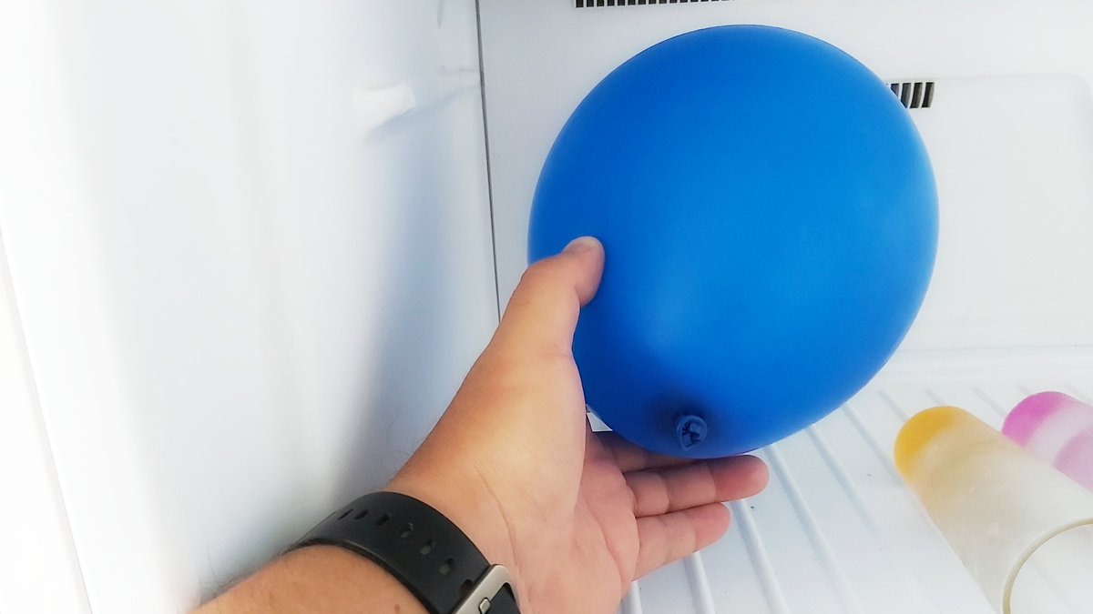
Preguntas
1 | Realizar una descripción del proceso
2 | ¿Qué le paso al globo después de estar en el congelador?
3 | ¿Qué creen que sucedió?
4 | Sacar fotos del antes y después
5 | ¿Qué paso cuando lo calentaron nuevamente?

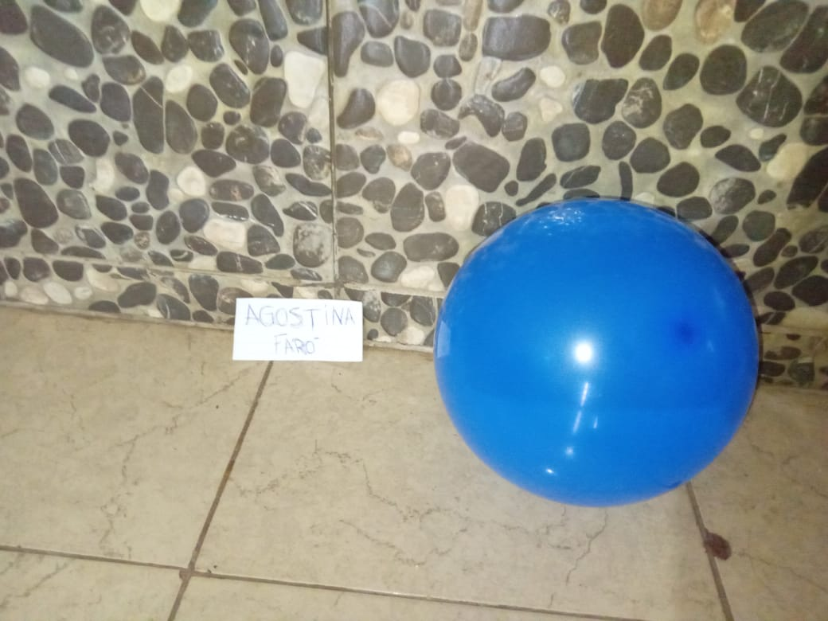
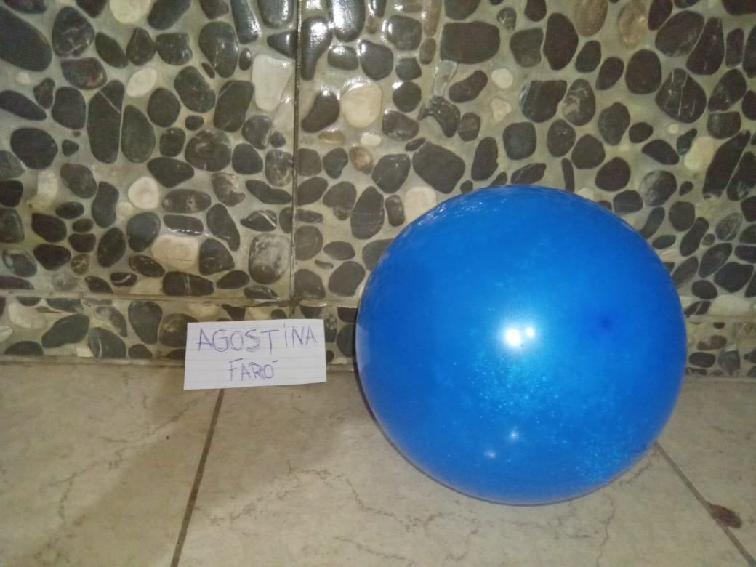
1.primero al pasar la primera hora el globo estaba normal pero como que tenia muy poco congelado afuera, despues de 3 hs aparecio mas conjelado por dentro como esta en la imagen
2.en mi lugar lo que paso fue como que se puso un poco mas blandito pero apenas y estaba congelado por dentro.
3.Para mi la que paso fue que el globo al no tener nada adentro se congelaba el látex
5.lo que me paso fue que se achicó y se puso blandito
